Муниципальное общеобразовательное учреждение

Большеволковская средняя общеобразовательная школа

## «Утверждаю»

Директор МОУ Большеолковская СОШ

В.И. Матвеева



**Программа**

**летнего лагеря с дневным пребыванием детей**

**«Большое космическое путешествие»**

**Возраст детей:** 6,5 – 14 лет

**Срок реализации:** лето 2023 г. (июнь)

**Информационная карта**

|  |  |  |
| --- | --- | --- |
| **1** | **Полное название программы** | **Программа пришкольного лагеря с дневным пребыванием детей на базе МОУ Большеолковская СОШ «Большое космическое путешествие»** |
| **2** | Цель программы | Организация отдыха и оздоровления учащихся школы в летний период. Создание оптимальных условий, обеспечивающих полноценный отдых детей, их оздоровление и творческое развитие. |
| **3** | Направление деятельности | 1. Образовательно-досуговое |
| **4** | Краткое содержание программы | Программа содержит:  -мероприятия, реализующие программу;  -ожидаемые результаты и условия реализации. |
| **5** | Разработчик программы | Иконникова Елена Васильевна – учитель русского языка и литературы |
| **6** | Муниципальное образовательное учреждение, представившее программу | Муниципальное общеобразовательное учреждение Большеволковская средняя общеобразовательная школа |
| **7** | Адрес, телефон | 427313 УР Вавожский район д. Большое Волково ул. Центральная д. 48,  8(3412)57-02-40 |
| **8** | Место реализации | Пришкольный лагерь с дневным пребыванием |
| **9** | Количество, возраст  учащихся. | 70 учащихся 6,5 – 14 лет |
| **10** | Сроки реализации,  количество смен | Программа реализуется в течение 1 лагерной  смены – июнь 2023 г. (смена- 21 день) |
|  |  |  |

## Содержание.

[Пояснительная записка 4](#_TOC_250009)

Цель и задачи программы 5

[Содержание программы 8](#_TOC_250008)

[Методическое сопровождение программы 9](#_TOC_250007)

[Формы и методы работы.](#_TOC_250006)

Учебно-методическое оснащение программы 10

[Направления деятельности 10](#_TOC_250005)

Механизм реализации программы 13

[Ресурсное обеспечение программы 14](#_TOC_250004)

[Кадровое обеспечение 15](#_TOC_250003)

[Схема управления программой 16](#_TOC_250002)

Схема контроля за реализацией программы 16

[Режим дня 18](#_TOC_250001)

Отрядные дела (план-сетка) 19

[Список литературы 23](#_TOC_250000)

## Пояснительная записка

"Научить человека быть счастливым-нельзя, но воспитать его так, чтобы он был счастливым, можно."

Антон Макаренко.

Летние каникулы – важнейший период для активного отдыха и оздоровления детей и подростков, их творческого и интеллектуального развития, формирования социальных компетенций, лидерских качеств. Дети с нетерпением ждут летних каникул – важно не обмануть их надежды. «Лето – это маленькая жизнь!», а значит, прожить ее нужно так, чтобы всем: и детям и тем, кто будет организовывать отдых, было очень здорово. Это время игр, развлечений, свободы в выборе занятий, снятия накопившегося за год напряжения, восполнения израсходованных сил, восстановления здоровья. Это период свободного общения детей. Нужно сделать всё зависимое от нас, чтобы дети вернулись первого сентября в школу здоровыми и радостными.

Содержательная сторона жизнедеятельности ребенка в лагере имеет несколько аспектов. Во-первых, это комплексная направленность нахождения в лагере, которая оказывает благотворное воздействие на развитие ребёнка. Во-вторых, оздоровительный отдых детей – это мощный аккумулятор психических, нравственных, этических, эстетических и физических сил ребёнка. Организованный отдых осуществляется на основе принципа преемственности и непрерывности общения, воспитания, содействия всестороннему раскрытию и развитию личности детей и подростков. Это способствует развитию ребячьей инициативы и самодеятельности. Разумное сочетание отдыха и труда, спорта и творчества дисциплинирует ребёнка, уравновешивает его мышление и эмоции.

В-третьих, система организованного отдыха для подростка благоприятна тем, что она целостно обеспечена педагогическим и медицинским сопровождением, социальными и индивидуальными связями.

Таким образом, организованный отдых позволяет одновременно реализовать развивающую, оздоровительную, образовательную, культурологическую, психотерапевтическую, коммуникативную функции, что свидетельствует о его несомненной пользе в общей системе воспитания, развития и социализации детей и подростков.

Задача системы летнего отдыха детей и подростков видится в попытке разбудить в детях живой и здоровый интерес ко всему окружающему, вызвать желание побольше узнать, проанализировать постигнутое, научиться самостоятельно мыслить, принимать решения, быть добрыми, благодарными, отзывчивыми, зарядиться духовной и физической энергией.

Ежегодно на базе МОУ Большеолковская СОШ организуется детский оздоровительный лагерь с дневным пребыванием. Школа имеет определённый опыт, что поможет реализовать программу «Большое космическое путешествие».

Лагерь размещается на базе МОУ Большеолковская СОШ. В основу организации закладываются здоровьесберегающие технологии, реализующиеся в игровой форме.

## Программа деятельности летнего лагеря

По своей направленности программа является комплексной, т. е. включает в себя разноплановую деятельность, объединяет различные направления оздоровления, отдыха и воспитания детей в условиях лагеря. Основная идея программы - обеспечить ребёнку возможность сохранения здоровья в летний период. Представление возможностей для раскрытия творческих способностей ребенка, создание условий для самореализации потенциала детей и подростков.

**Цель:** Организация отдыха учащихся школы в летний период, создание условий интересных, разнообразных по форме и содержанию для обеспечения полноценного отдыха, творческого развития, а также формирования патриотического сознания детей

**Задачи:**

* Создание условий для организованного отдыха детей. Пропаганда здорового образа жизни.
* Вовлечение детей в активную спортивно-оздоровительную деятельность;
* Организация содружества и сотворчества детей и взрослых;
* Создание условий для личностного развития каждого ребёнка;
* Содействие формированию активной жизненной позиции воспитанников;
* Воспитание патриотизма;
* Воспитание ответственности, бережного отношения к природе, развитие экологического кругозора;
* Создание условий для воспитания культуры общения.
* Развитие познавательной активности и творческого потенциала каждого ребенка;

**Сроки реализации программы**: Июнь 2023 года: 1 лагерная смена; 21 день

**Ожидаемые результаты работы лагеря:**

* укрепление здоровья детей (мониторинг здоровья)

- развитие у школьников интереса к занятиям физкультурой и спортом;

- расширение социального опыта;

- формирование коммуникативных умений, основы правильного поведения, общения, культуры, досуга;

- вырабатывание навыков ручного и общественно-полезного труда;

- формирование осознанного отношения к своему здоровью и гигиене.

## Методические основы и принципы работы

Методической базой для проектирования воспитательной работы в лагере являются достижения отечественной лагерной педагогики и методики воспитания. Педагогами разработан комплексный подход к организации работы с детьми в лагере на основе разнообразия видов и форм деятельности, отказа от излишнего увлечения массовыми мероприятиями, от авторитарного принуждения, внимания к личностному росту каждого ребенка.

Программа летнего лагеря «Большое космическое путешествие» с дневным пребыванием детей опирается на следующие принципы:

* безопасность всех мероприятий.

* возможность проявления способностей во всех сферах досуговой и творческой деятельности всеми участниками лагеря.

* распределение эмоциональной и физической нагрузки в течении лагерной смены.

* четкое распределение обязанностей между всеми участниками лагеря

* достаточное количество материалов и оборудования для реализации деятельности ЛДП.

* ежедневная рефлексия и анализ пройденного дня с возможностью для каждого участника лагеря высказать свое мнение о прошедшем дне.

## Объективные факторы работы лагеря

Модель лагеря имеет ряд объективных факторов, которые и определяют специфику её работы:

## Временный характер детского объединения.

1. **Разнообразная деятельность** – насыщенность всего периода разноплановой интересной деятельностью делают пребывание в лагере очень привлекательным для детей, которые в силу своего возраста стремятся

«попробовать всё и успеть везде». В оздоровительном лагере предлагается самый разнообразный спектр занятий.

1. **Интенсивность освоения детьми различных видов деятельности** – заинтересованность ребёнка каким-либо делом посредством достижения последующего определённого положительного результата. В этом смысле личностно-ориентированный подход означает, что степень интенсивности должна быть адекватна индивидуальным возможностям человека.
2. **Изменение позиции ребёнка** – своеобразное разрушение прежнего, подчас негативного, стереотипа поведения.
3. **Чёткий режим жизнедеятельности** – максимальное использование природно-климатических факторов, рациональная организация всей жизнедеятельности детей.
4. **Здоровьесберегающие технологии –** воздушные ванны, разучивание спортивных комплексов упражнений, проведение спортивных мероприятий.

## Нормативно-правовая база

1. Международные документы:

* Конвенция о правах ребенка (одобрена Генеральной Ассамблеей ООН, 20.11.1989 г.)
* Всеобщая декларация прав человека (принята Генеральной Ассамблеей ООН 10.12.1948 г.)

1. Федеральные документы:

* ФЗ РФ от 29.12.2012 г, № 273 «Об образовании в РФ"
* ФЗ РФ от 05.04.2013 г. N 56 «О государственной поддержке молодежных и детских общественных объединений»

1. Локальные документы

* Устав Муниципального общеобразовательного учреждения Большеволковская средняя общеобразовательная школа
* Программа летнего отдыха детей в оздоровительном лагере «Большое космическое путешествие»
* Приказ «Об открытии летнего лагеря»
* Приказ «Об ответственности за противопожарное состояние лагеря»
* Должностные инструкции сотрудников лагеря
* План-сетка работы лагеря

## Содержание программы

**Организационно-педагогическая деятельность**

* комплектование штата лагеря кадрами
* участие в семинарах по организации летнего отдыха для начальников лагерей
* совещание при директоре, зам. директора по воспитательной работе по организации летнего отдыха учащихся
* проведение инструктажей с воспитателями по технике безопасности и охране здоровья детей
* проведение родительских собраний «Занятость учащихся летом»

## Оздоровительно – гигиеническая работа

Основополагающими идеями в работе с детьми в пришкольном летнем лагере является сохранение и укрепление здоровья детей, поэтому в программу включены следующие мероприятия:

* ежедневный осмотр детей медицинским работником, термометрия;
* ежедневные беседы о ЗОЖ, профилактике заболеваний, личной гигиене;
* утренняя гимнастика;
* принятие солнечных и воздушных ванн (в течение всего времени пребывания в лагере в светлое время суток);
* организация интерактивных экскурсий по местам города;
* организация здорового питания детей;
* организация культурно-массовых мероприятий:
* спортивные эстафеты;
* подвижные игры на свежем воздухе;

## Работа по сплочению коллектива воспитанников

Для повышения воспитательного эффекта программы и развития коммуникативных способностей.

## Мероприятия по предупреждению чрезвычайных ситуаций и охране жизни детей в летний период

***- Инструктажи для детей:*** «Правила пожарной безопасности», «Правила поведения детей при прогулках и походах», «Правила при поездках в автотранспорте», «Безопасность детей при проведении спортивных мероприятий», «Правила безопасного поведения на водных объектах и оказания помощи пострадавшим на воде» и др.

**- *Беседы:*** Символика Российской Федерации», «Труженики тыла. Дети

войны», «Мой рост, мой вес», «О вреде наркотиков, курения, употребления алкоголя», «Друзья Мойдодыра и наше здоровье», «Как поднять настроение?»,

«Значение спорта в жизни человека», «Что делать, чтобы тебя не укусили, поцарапали, ужалили, лягнули, забодали, заразили. И что делать, если это всё- таки случилось», «Чтобы был «нюх как у собаки, а глаз как у орла.», «Чем вредно переедание», «Солнечный и тепловой удар. Первая помощь при солнечном и тепловом ударах», «Чтоб всегда красивым быть, надо…», «Чтоб сон был крепким», «Твой режим дня на каникулах», «Как избежать травм», «Зеленая аптечка», «Как снять усталость ног», «Как ухаживать за кожей» «Закаливание».

«Вредные привычки и их последствия для организма».

## Инструкции по основам безопасности жизнедеятельности:

«Один дома», «Безопасность в доме», «Правила поведения с незнакомыми людьми», «Правила поведения и безопасности человека на воде в летний период», «Меры доврачебной помощи»;

## Мероприятия на развитие творческих способностей. Развлекательные мероприятия.

**Работа по привитию навыков самоуправления**

* выявление лидеров, генераторов идей;
* распределение обязанностей в отряде;
* закрепление ответственных по различным видам поручений;
* дежурство по столовой, игровым площадкам;

## Методическое сопровождение программы

Основными методами организации деятельности являются:

* + Метод игры (игры отбираются воспитателями в соответствии с поставленной целью);
  + Методы театрализации (реализуется через костюмирование, обряды, ритуалы);
  + Методы состязательности (распространяется на все сферы творческой деятельности);
  + Метод коллективной творческой деятельности (КТД). Психологические услуги.

Психологические услуги предоставляются в следующих формах:

* + - Проведение воспитательно-профилактической работы с детьми в целях предотвращения или устранения негативных психологических факторов.
    - Беседы с детьми по налаживанию и поддерживанию их межличностных взаимоотношений.

## Формы и методы работы

Индивидуальные и коллективные формы работы в лагере осуществляются с использованием традиционных методов (беседа, наблюдение, поручение, конкурсы рисунков, плакатов, утренники, праздники, экскурсии);

метод интерактивного обучения (тренинги, ролевые игры, дискуссии); в которых дети непросто «проходят» что-то, а проживают те или иные конкретные ситуации.

## Направления деятельности.

**Физкультурная направленность** способствует формированию культуры физического здоровья, интереса к спорту, мотивирует детей на ведение здорового образа жизни (профилактике заболеваний, укрепление и сохранение здоровья) и активный отдых.)

* Утренняя зарядка * Спортивные игры

* Подвижные игры на свежем воздухе * Игры-эстафеты

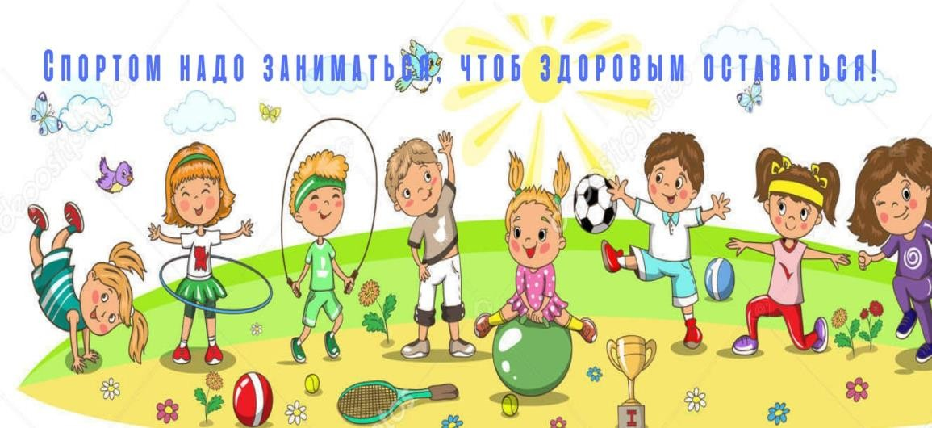* Беседы о здоровом образе жизни

**Патриотическая направленность** в рамках смены «Мы- дети России» предусматривает воспитательные мероприятия, связанные с 78-летием Победы в ВОВ, с историей России, изучением духовно нравственных традиций и истории родного края, города. Образовательная деятельность пробуждает в детях чувство любви к родине, семье; формирование уважительного отношения к памятникам истории и развития интереса к изучению родного края; формирование национальной, религиозной терпимости, развитие дружеских отношений; возрождение нравственных, духовных ценностей семьи и поиск эффективных путей социального партнерства детей и взрослых.

* Знакомство с историческими событиями нашей страны * Проведение Дня России \ Дня Памяти и Скорби

* Викторины и конкурсы

* Тематические концерты и просмотры патриотических фильмов

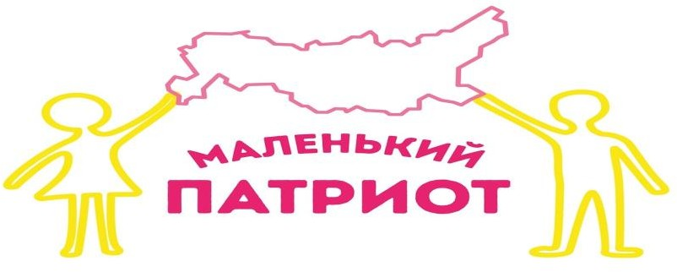

**Трудовая направленность.** Трудовое воспитание есть процесс вовлечения детей в разнообразные педагогически организованные виды общественно полезного труда с целью передачи им минимума трудовых умений навыков, развития трудолюбия, других нравственных качеств, эстетического отношения к целям, процессу и результатом труда.

* Уборка своего отрядного места * Дежурств в столовой, отряде

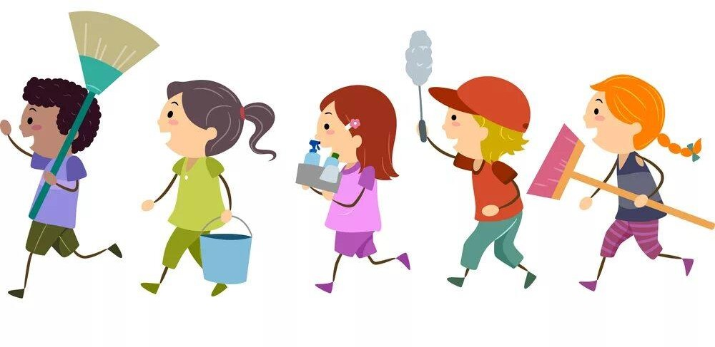

**Экологическая направленность -** одно из главнейших качеств, которое мы должны воспитать в детях, - это любовь к природе, родному краю, бережное отношение в окружающей среде. Охрана природы должна стать жизненной потребностью подрастающего гражданина России.

* Викторины и игры экологической направленности

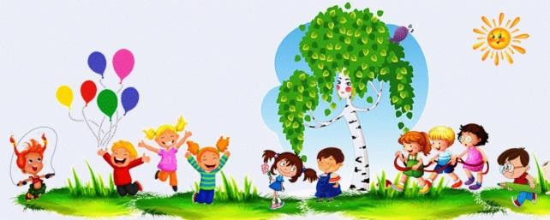

**Досуговая деятельность** (художественно - эстетическая направленность) состоит из отрядных мероприятий (творческие конкурсы рисунков, стихов; изготовление плакатов; театрализованные игровые программы и т. д.). Представляет собой вовлечение как можно большего количества детей в различные формы организации досуга.

* Выставки и конкурсы рисунков и подделок Постановки творческих номеров

Игровые и творческие кружки

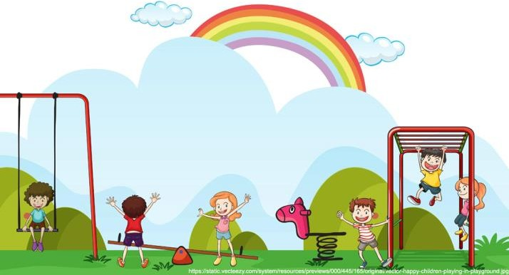

## Учебно-методическое сопровождение программы

* Афанасьев С.П. Коморин С.В. - Что делать с детьми в загородном лагере, - М.: 2009 г.
* Жиренко О. Е. Мир праздников, шоу, викторин, - М.: «5» за знания, 2008 г.
* Лобачёва С.И., Великородная В.А. Загородный летний лагерь.– М.: ВАКО, 2008 г.
* Роткина Т. С., Курзова О. А., Нестеренко А. В. Уроки добра и милосердия, - О.: «Детство», 2009 г.
* Соколова Н. В. Лето, каникулы – путь к успеху: сборник программ и игр для детей и подростков в условиях детского оздоровительного лагеря, - О.:

«Детство», 2011 г.

* Титов С.В. Здравствуй, лето! - Волгоград, Учитель, 2009 г.
* Шмаков С.А. Игры-шутки, игры-минутки. М., 2010 г.

## Механизм реализации программы Этапы реализации программы:

* 1. **Подготовительный (апрель-май):**

-подбор кадров;

-проведение стажерской площадки для педагогов, вожатых, работников лагеря;

-подготовка методических материалов;

-подготовка материально-технической базы.

## Организационный (май)

-формирование отрядов;

-знакомство с режимом работы лагеря и правилами;

-оформление уголков отрядов.

## Основной (21 день - июнь):

-образовательная деятельность;

-оздоровительно-гигиеническая деятельность;

-культурно-досуговая деятельность;

-методическая работа с воспитателями, вожатыми.

## Заключительный:

-закрытие смены (последний день смены);

-сбор отчетного материала\ выпуск фотодневника.;

-анализ реализации программы и выработка рекомендаций;

## Ресурсное обеспечение программы

Сельский дом культуры



Столовая

Игровая площадка

Спортинвентарь

Сельская библиотека

Спортзал (погодные условия)

Компьютерный класс (погодные условия)

Спорт площадка

Кружки

**Ресурсы**

Педколлектив



е

Игровая

Комната (погодны условия)

## Кадровое обеспечение

## Система подготовки педагогических кадров для работы в лагере:

Одной из основных задач организационного и методического обеспечения деятельности программы является профессиональная подготовка специалистов. Педагогический коллектив представлен педагогами МОУ Большеволковская СОШ - людьми-единомышленниками, имеющими опыт работы с детьми в летних оздоровительных лагерях с дневным пребыванием.

Административно-хозяйственная деятельность лагеря обеспечивается постоянными сотрудниками МОУ Большеволковская СОШ, имеющими соответствующее профессиональное образование.

* Начальник лагеря.
* Старший воспитатель.
* Воспитатели.
* Инструктор по физической культуре.
* Медицинский работник.

Подбор начальника лагеря, воспитателей проводит администрация школы. Начальник лагеря определяет функциональные обязанности персонала, руководит всей работой лагеря и несет ответственность за состояние воспитательной, хозяйственной и финансовой работы, соблюдение распорядка дня, трудового законодательства, обеспечение здоровья и жизни воспитанников, планирует, организует и контролирует все направления деятельности лагеря, отвечает за качество и эффективность. Воспитатели проводят воспитательную работу, организуют активный отдых учащихся, несут ответственность за жизнь и здоровье воспитанников, следят за исполнением программы смены лагеря. Медицинский работник осуществляет периодический контроль за санитарным состоянием лагеря, проведение спортивных мероприятий, мониторинга здоровья. Педагоги организуют воспитательную работу, отвечают за жизнь и безопасность ее участников.

Обязанности обслуживающего персонала определяются начальником лагеря. Начальник и педагогический коллектив, отвечают за соблюдение правил техники безопасности, выполнение мероприятий по охране жизни и здоровья воспитанников во время участия в соревнованиях, массовых праздниках и других мероприятиях.

## Схема управления программой.

Участниками данной программы являются дети в возрасте от 6,5 до 14 лет различных социальных групп (дети из благополучных семей, дети, оказавшиеся в трудной жизненной ситуации, дети, состоящие на профилактическом учёте). Для организации работы по реализации программы смены:

-проводятся ежедневные планерки начальника лагеря и воспитателей;

-составляются планы работы отрядных воспитателей, где отражаются и анализируются события и проблемы дня;

-проводятся анкетирование и тестирование воспитанников на различных этапах смены («Экран настроения»);

-сотрудники обеспечиваются методической литературой, инструментарием по проведению тренинговых мероприятий, тематических мероприятий и т. д.;

-проводятся инструктажи с педагогами по охране жизни здоровья; мероприятий по профилактике детского травматизма.

## Система контроля

|  |  |  |  |
| --- | --- | --- | --- |
| **№**  **п/п** | **Мероприятие** | **Срок**  **проведения** | **Ответственные** |
| 1. | Опрос родителей на выявление  пожеланий по организации деятельности детского лагеря. | май | Начальник лагеря |
| 2. | Анкетирование детей в организационный период с целью выявлениях их интересов,  мотивов пребывания в лагере. | 1 день смены | Воспитатель |
| 3. | Ежедневное отслеживание настроения детей, удовлетворенности  проведенными мероприятиями. | В течение смены | Начальник лагеря, отрядные воспитатели |
| 4. | Анкетирование детей в конце смены, позволяющее выявить  оправдание ожиданий. | Последний день смены | Воспитатель |
| 5. | Мониторинг здоровья детей в лагере за смену. | В течение смены | Начальник лагеря, отрядные  воспитатели |

В течение смены ведется ежедневная самооценка участников смены относительно эмоционального личного состояния, уровня развития коллектива; педагогическим коллективом проводится ежедневная диагностика эмоционального состояния участников смены, в течение смены проводится социометрия, наблюдение за приоритетными видами деятельности участников, ведутся рабочие педагогические дневники.

## Ожидаемые результаты

* + укрепление здоровья детей;
  + развитие у детей интереса к занятиям физкультурой и спортом;
  + формирование осознанного отношения к себе, как к части окружающего мира.
  + развитие творческих способностей;
  + осознание ответственности за судьбу страны, формирование гордости за сопричастность к деяниям предыдущих поколений;
  + способность к самореализации в пространстве российского государства, формирование активной жизненной позиции; знание и соблюдение норм правового государства;
  + осознание детьми высших ценностей, идеалов, ориентиров, способность руководствоваться ими в практической деятельности.

Педагоги стараются создать атмосферу комфортности для каждого ребенка.



***Новых знакомств***

**от лагеря?**



***Развлечений***

# Что дети ожидают



***Приключений***



***Ярких впечатлений***

**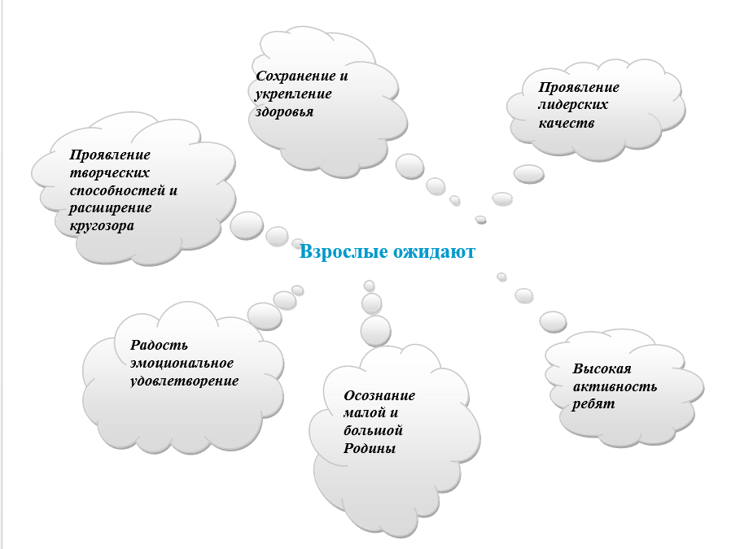**

|  |
| --- |
| **G:\картинки\item_4884.jpgПлан полета**  **(Режим дня)**  **9.00 - 9.05 –** Утренний сбор космонавтов  *Утро. Солнышко встает,*  *Спать ребятам не даёт.*  **9.05 - 9.20 -** Утренняя космическая зарядка  *В невесомости непросто делать всем зарядку,*  *Если утро, встало солнце – стройся по порядку.*  *Зарядились на весь день –*  *Нам теперь летать не лень!*  **9.20 - 9.30** - Сбор экипажей (организационная линейка).  *Экипажи, на поверку! ЦУП заданья должен дать:*  *Рассказать, что будем делать, как играть, что убирать!*  **9.30 - 9.45** - Космический завтрак.  *Космозавтрак вам не шутка –*  *Он заправка для желудка.*  **9.45** - **10.00 -** Предстартовый инструктаж.  *Перед тем, как полетим,*  *Про здоровье поговорим.*  **10.00 - 11.00 –** Большое космическое приключение  *Выходить в открытый космос будем каждый день, друзья!*  *Ведь без игр и без движенья нам прожить нельзя*  **11.00 - 12.30 –** Путешествие к звездам.  *Здесь мы учимся танцам и песням, мастерим, и рисуем, и шьём,*  *Здесь досуг мы проводим свой весело и друзьям мы скучать не даём.*  **12.30 - 13.00** – Астрономический обед.  *Штурманы и командиры, инженеры и бортврач*  *В этот час прервем работу – на обед помчимся вскачь!*  **13.00 - 13.30** – И снова космические приключения  *Выходить в открытый космос будем каждый день, друзья!*  *Ведь без игр и без движенья нам прожить нельзя*  **13.30 - 14.30** – «Экипаж - одна семья» (КТД).  *У экипажей есть заданье – утром всем оно дано,*  *Выполняем указанье вместе, дружно, заодно!*  **14.30 - 14.40** – «Космополдник»  *Наш космополдник – это не шутка,*  *Это радость для желудка.*  **14.40 - 14.50** – «Приведи в порядок себя и свою планету».  **14**.**50 - 15.00** – Сбор экипажей (вечерняя линейка).  *Экипажи, на поверку! ЦУП итоги подведёт,*  *Тем, кто справился с заданьем, щедро звезды раздаёт!* |

**План мероприятий**

|  |  |  |  |
| --- | --- | --- | --- |
| *1 июня*  **Четверг** | *2 июня*  **Пятница** | *3 июня*  **Суббота** | *4 июня*  **Понедельник** |
| День защиты детей.  *«На пороге ВСЕЛЕННОЙ»*  1. «3,2,1 – Пуск!» (открытие лагеря)  2. Конкурс рисунков на асфальте «Космос- дорога без конца»  3.«Астрокосмодискотека»  4. «Мечтать, надо мечтать…» | Планета  «Безопасности»  1. «Мы - юные спасатели» (спортивная эстафета)  2. Викторина «Наша служба и опасна и трудна…»  3. Театральное представление «Путешествие в страну дорожных знаков» | Планета  «Неболейка»  1. Космодоктор вещает: «Витамины я люблю - быть здоровым я хочу» + Космическая антропология.  2. Межгалактический футбол  3. Выход в открытый космос «Тропа здоровья» | Планета  «Экодром»  1. Экологический космодесант. (Уборка территории).  2. Неизведанные межгалактические эко-тропы  3. Галактический ЗООПАРК - спортивные состязания |
| *6 июня*  **Вторник** | *7 июня*  **Среда** | *8 июня*  **Четверг** | *9 июня*  **Пятница** |
| Пушкинский денек Планета «Лукоморье»  1. Игра-путешествие «На остров Буян»  2. Конкурс рисунков «Мой любимый сказочный герой».  3. Космические веселые старты | «Если звезды зажигаются, значит это кому-нибудь нужно»  1. «Алло, мы ищем таланты» (концертная программа»  2. «Вести из космоса»  3. «Астрономические рекорды» - книга рекордов лагеря (конкурсная программа) + «Танцы на борту» | Планета  «Черная Дыра»  1. «Сброс контейнеров с мусором», уборка территории космодрома  2. «Загляни в черную Дыру» (представление миниатюр»  3. «Тайна Черной Дыры»- спортивно- поисковая игра на местности. | «Планета «Спортландия»  1. «Рекорды вселенной» - Герои спорта.  2. Конкурс «А вам слабо?».  CRCTR3283.Викторина по мультфильмам «Мульткосмодром». |
| *10 июня*  **Суббота** | *13 июня*  **Вторник** | *14 июня*  **Среда** | *15 июня*  **Четверг** |
| Планета  «Творческая»  1.«Из остатков космических тел» - Выставка поделок  2.«Тайны просторов ВСЕЛЕННОЙ» - час экипажных фантазий  3.«Я люблю свою ЗЕМЛЮ» - конкурс рисунков для жителей планеты  4 «Астрономическое меню» - конкурс проектов космических блюд. | «Нам жить в одной семье, лететь в одном полете…»  1. «Мы нужны России - праздник независимости России»  2. «Наша хрупкая планета» - театрализовано - игровая программа  E032753. «Мои права» - звездный час | Планета  «Добрых дел»  1. Выход в открытый космос (час «добрых дел»).  2.«Вести с ЗЕМЛИ» - Космическое Агентство сообщает «Доброта спасет мир».  3. «Сюрприз» веселый космический капустник. | Планета  «Нептуна»  1. Космическое Агентство сообщает «Вода – это жизнь!».  2. Музыкально-спортивный праздник«В гости к Нептуну».  3. Конкурс бумажных фантазий «Подарок для Нептуна» |
| *16 июня*  **Пятница** | *17 июня*  **Суббота** | *19 июня*  **Понедельник** | *20 июня*  **Вторник** |
| «Гости из будущего»  1. «Давайте, познакомимся!» - встреча инопланетян (театрализованный праздник для детей)  2. Конкурс проектов летающих тарелок, ведер, кастрюль, чайников, тазиков + конкурс космических костюмов «Инопланетянин»  3. «Космический муравейник» - спортивные состязания | «Дорога в космос»  1.«Познавательно – развлекательная игра  «Космический полет»  2. Соревнование  «Безопасное колесо»  3. Акция «Письмо водителю»  4. «Небесно- звездная карусель» - музыкальная шоу программа. | Планета  «Театральная»  1. Театрализованно- игровая программа «Зов джунглей»  2. Мастер-класс по изготовлению шляп «Карусель головных уборов»  3.«Шляпная вечеринка» | Планета  «Играй - город»  1. Развлекательная шоу программа «Вечер загадок о космосе»  2. Игры народов мира.  3. Интеллектуальная игра «По дорогам сказок»  PE02282_ |
| *21 июня*  **Среда** | *22 июня*  **Четверг** | *23 июня*  **Пятница** | *24 июня*  **Суббота** |
| Звезда  «Перевертундия» (День самоуправления)  1. «Добро пожаловать на звезду ПЕРЕВЕРТУНДИЮ» - театрально – игровая программа с конкурсами и аттракционами  2. «Перевертыш» - конкурс авторских стихов  Веселые розыгрыши и пародии в течение дня.  3. «А когда ТОРОБОАН!» - спортивные состязания. | Планета  «Памяти»  1. Творческая мастерская «Спасибо за Победу».  2. Митинг Памяти, возложение венков.  3. Музыкальный час «Песни военных лет»  + «ВОЗДУШНЫЙ ПАРАД» - конкурсно - развлекательная программа | Планета  «Шерлока Холмса»  1. Игра на местности «Украли диспетчера».  2. Развлекательная игра «Три корабля».  3. Веселые старты Шерлока Холмса и доктора Ватсона | «Загадочная планета ТУАМИ»  1. Конкурсная программа «Мистер и Мисс вселенная».  2. «Возьмёмся за руки друзья» - весёлая эстафета.  3. Стартинэйджер «Полёт в космос» |
| *26 июня*  **Понедельник** |  | | |
| Планета  «Желаний»  или Маленький принц – прощай!  1. Праздник «Как удивительно звездами быть» (закрытие лагерной смены).  2. Интеллектуальная игра «Знатоки Большого космического путешествия»  3. Подведение итогов смены |

## Список литературы

* + 1. Конституция Российской Федерации" (принята всенародным голосованием 12.12.1993 с изменениями, одобренными в ходе общероссийского голосования 01.07.2020)
    2. ФЗ РФ от 29.12.2013 г. «Об образовании в РФ».
    3. Конвенция о правах ребенка (одобрена Генеральной Ассамблеей ООН 20.11.1989 г. (вступила в силу для СССР 15.09.1990 г)
    4. ФЗ РФ от 24 июля 1998 г. N 124 «Об основных гарантиях прав ребенка в РФ».
    5. Артамонова, Л.Е Летний лагерь. Организация, работа вожатого, сценарии мероприятий / Л.Е. Артамонова. – Москва.: ВАКО, 2006. – 288 с.
    6. Кувватов, С.А. Активный отдых детей на свежем воздухе / С.А. Кувватов. - Ростов н/Д: Феникс, 2005. - 311с.
    7. Лобачёва С.И., Великородная В.А. Летний лагерь.– М.: ВАКО, 2012 г.
    8. Макаренко А.С. Методика организации воспитательного процесса : органы самоуправления / А.С. Макаренко // Хрестоматия по педагогике : учебное пособие / Ред. З.И. Равкин ; Сост. М.Г. Бушканец, Б.Д. Леухин. - М. : Просвещение, 2006. - 196с
    9. Матвеева, Е.М. Азбука здоровья: профилактика вредных привычек / Е.М. Матвеева. – Москва:Глобус, 2007. – 206с. Соколова Н. В. Лето, каникулы – путь к успеху: сборник программ и игр для детей и подростков в условиях детского оздоровительного лагеря, - О.: «Детство», 2013 г.
    10. Обухова, Л.А. Новые 135 уроков здоровья, или Школа докторов природы (1 – 4 классы) / Л.А. Обухова, Н.А. Лемяскина, О.Е. Жиренко. – Москва: ВАКО, 2008. – 288с.
    11. Панченко, С. И. День за днем из жизни вожатого / С. И. Панченко. — М.

: НИИ школьных технологий, 2008. — 352 с.

* + 1. Сысоева, М.Е. Организация летнего отдыха детей / М.Е. Сысоева. – Москва: ВЛАДОС, 1999. – 176с.
    2. Титов, С.В. Здравствуй, лето! / С.В. Титов. - Волгоград, Учитель, 2001.
    3. Шаульская, Н.А. Летний лагерь: день за днем. День приятных сюрпризов / Н.А. Шаульская. – Ярославль: Академия развития; Владимир: ВКТ, 2008. – 224 с.
    4. Шмаков, С.А. Игры-шутки, игры-минутки / С.А. Шмаков. - Москва, 1993.
    5. Организация летнего отдыха детей и подростков. М., 2017